**Tekstkader 8: De bouw van een gewricht**

Een gewricht wordt meestal gevormd door twee botten. Het ene bot heeft een gewrichtkogel; het andere bot een gewrichtskom. De gewrichtskogel kan in de gewrichtskom bewegen.

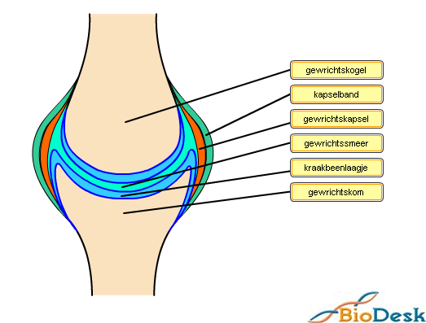De gewrichtskogel en de gewrichtskom zijn beide bedekt met een laagje kraakbeen. Hierdoor kunnen de botten soepel bewegen en wordt slijtage tegengegaan. De twee botten van een gewricht zitten met het gewrichtskapsel aan elkaar vast.

De binnenkant van het gewrichtskapsel geeft gewrichtssmeer af. Dat is een stroperige vloeistof die werkt als een soort smeervet. Hierdoor kunnen de botten soepel bewegen. Het gewrichtskapsel zorgt er ook voor dat de botten op hun plaats blijven. Bij sommige gewrichten zitten er stevige kapselbanden om het gewricht heen. Deze kapselbanden helpen mee de botten op hun plaats te houden.